**MANUAL**

**DE**

**AYUDA**

**Cómo usar Programación No Lineal**

**Autores Programación No Lineal:**

* **Cuzziol Boccioni, Facundo Ramiro**
* **Diez, Danilo Antonio**
* **Nadal, Alejandro Fabian**
* **Schuster, Exequiel Andres**
* **Troncoso, Mariano Adrian**

**Autores Originales Programación Lineal:**

* **Cardozo, Edgar**
* **Garcia, Emmanuel**
* **Solis, Santiago**
* **Vaernet, Ian**
* **Vazquez Diaz, Julian**
* **Zaracho Simonetto, Carlos Santino**

# Índice

**Sección** **Página**

**Índice** **2**

**Introducción** **3**

**Método del gradiente** **4**

**Búsqueda Dicotómica** **6**

**Método de las derivadas** **9**

**Método de Lagrange** **10**

**Seccion dorada** **12**

# Introducción

Se ofrece, en este manual, una guía de cómo utilizar la herramienta Optimizer, particularmente la sección de Programación No Lineal.

Link a la página del programa: <https://optimizer-lp.web.app/home>

En primer lugar, una vez que estamos posicionados en la pantalla de inicio del programa, se debe seleccionar la sección de Programación no Lineal.

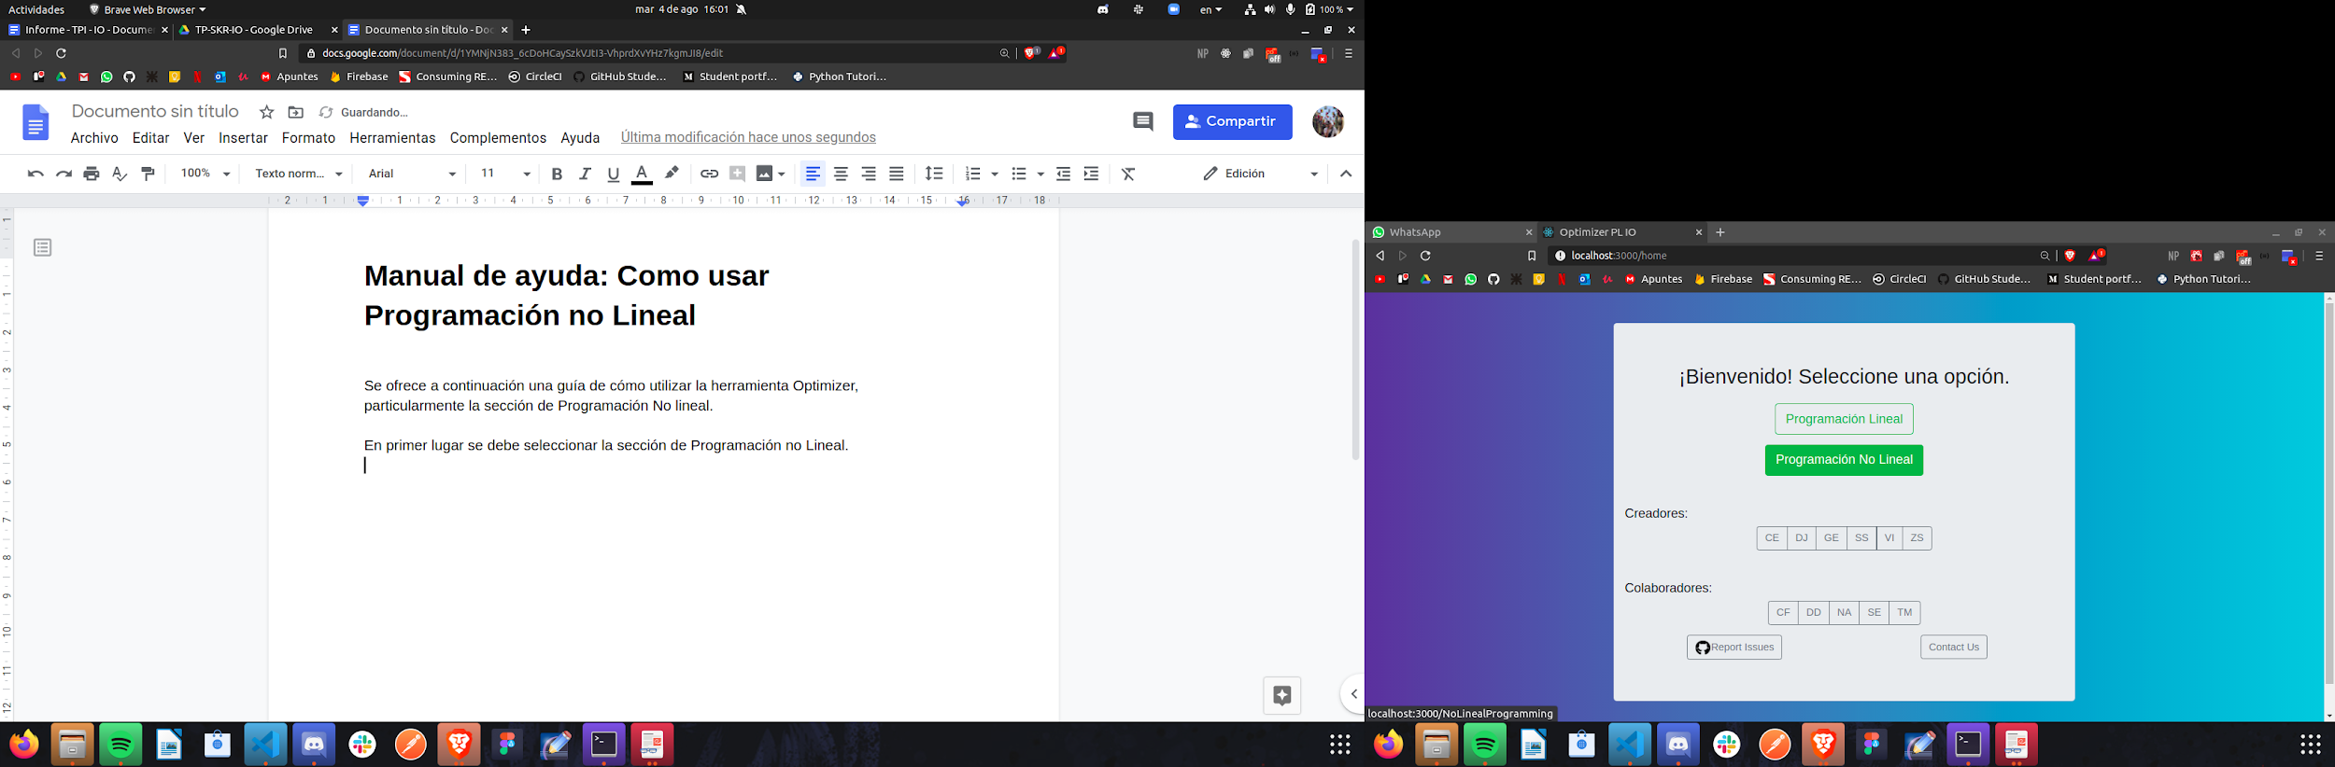

Posterior a esto, se deberá seleccionar uno de los métodos disponibles para la resolución de los problemas, ellos son: Método del gradiente, Búsqueda dicotómica, Método de las derivadas, Método de Lagrange y el Método de la sección dorada:

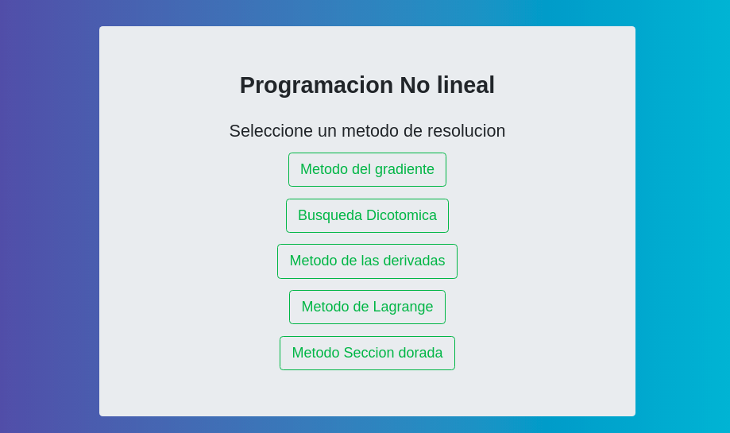

Cabe destacar que en todos los métodos, habrán ayudas y guías en cada paso de la carga de los problemas.

# Método del gradiente

Lo primero que se debe hacer es seleccionar el tipo de optimización:

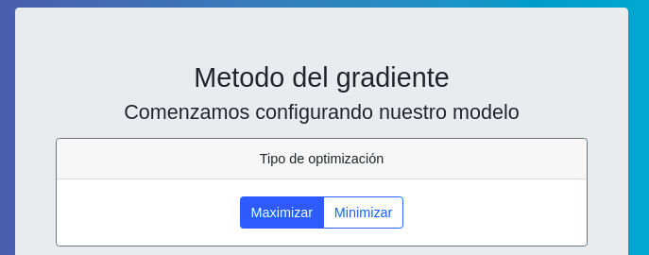

Luego se deben carga la función objetivo, el punto X0 y el epsilon del problema:

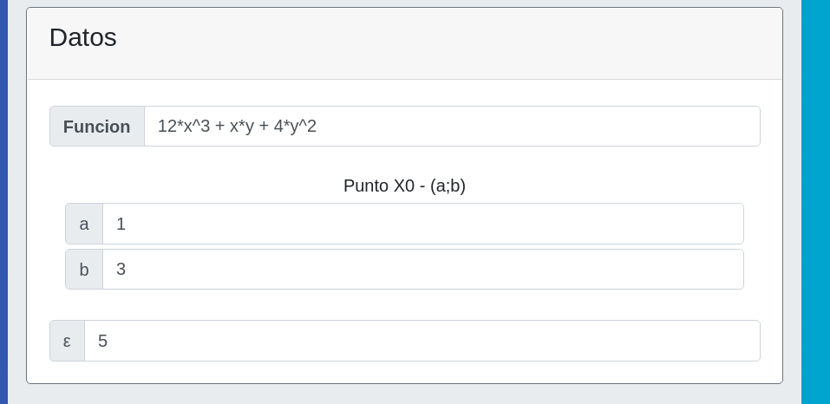

Se deben utilizar las variables **x** e **y** para la carga de la función.

Al terminar la carga de los datos oprimir el botón “Resolver” para obtener el resultado de la aplicación del método:

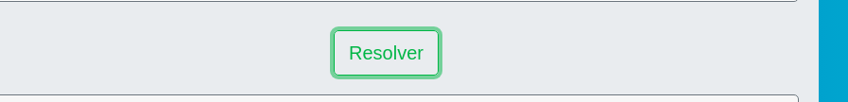

Automáticamente el resultado aparecerá en pantalla:

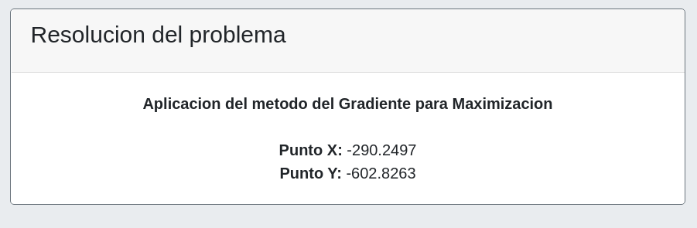

# Búsqueda Dicotómica

Al iniciar con este método se debe seleccionar el tipo de optimización deseada:

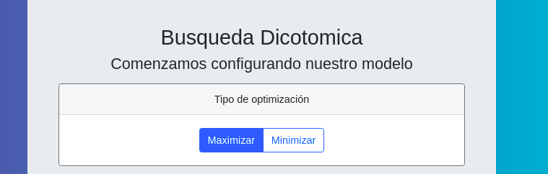

Luego hay que especificar si es una función definida en uno, dos o tres tramos.



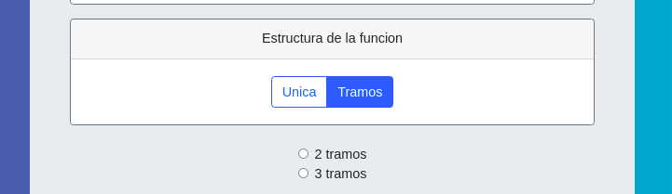

En la elección de una función por tramos se debe aclarar si son dos o tres tramos, está elección permitirá la carga de cada uno de ellos con sus respectivos extremos.

Se realiza la carga de datos:

Para una función:

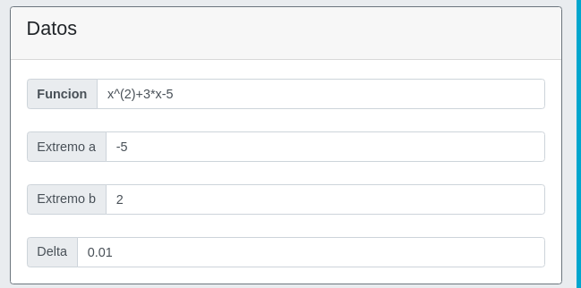

Para 2 o 3 tramos:

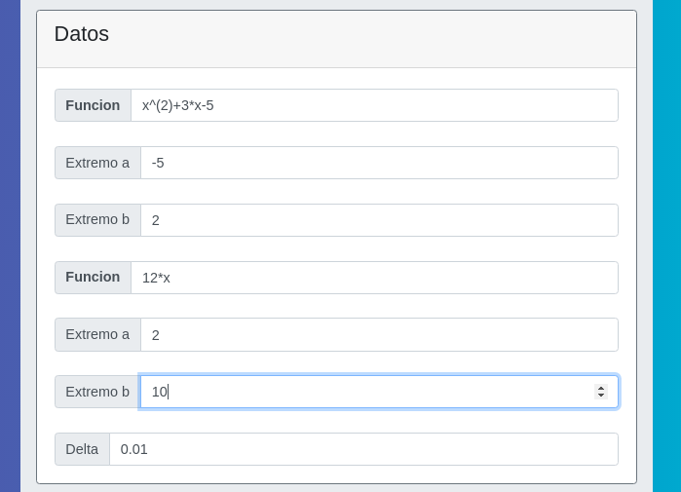

Una vez finalizada la carga de datos, se mostrará el resultado:

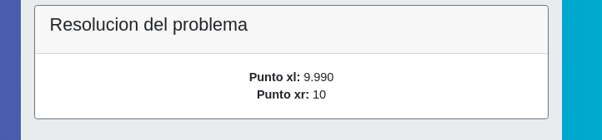

# Método de las derivadas

En el método de las derivadas se inicia cargando la función:

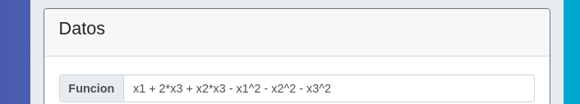

Posteriormente se deben cargar las incógnitas que estén especificadas en la función separadas por coma:



Cuando la carga esté realizada, hay que pulsar el botón de “Resolver” para obtener el resultado del problema:

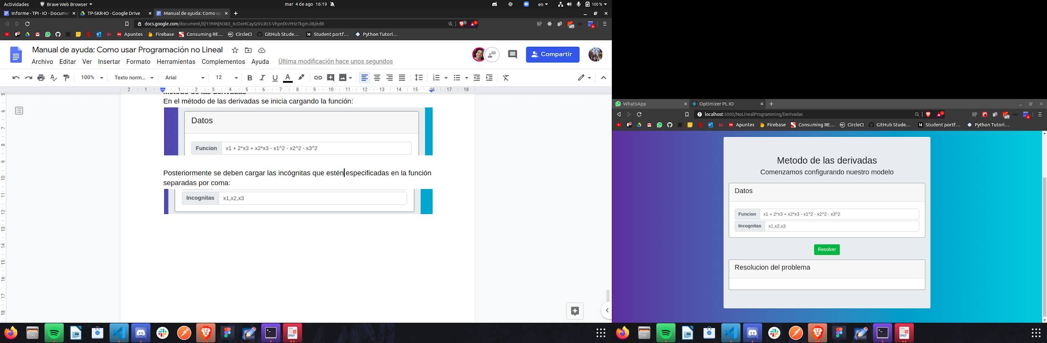

A continuación, se mostraran los resultados, siendo los casos posibles:

* El método no es suficiente para concluir una respuesta.
* La función presenta un punto de ensilladura.
* La función no cumple la condición de no negatividad.
* Y finalmente, una posible solución:

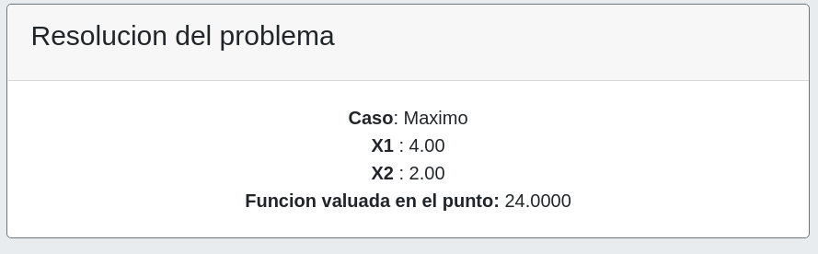

# Método de Lagrange

Se debe seleccionar el tipo de optimización deseada en primer lugar:



Posterior a esto, se debe cargar la función. Las variables a utilizar deben ser del formato x1,x2,...,xn:

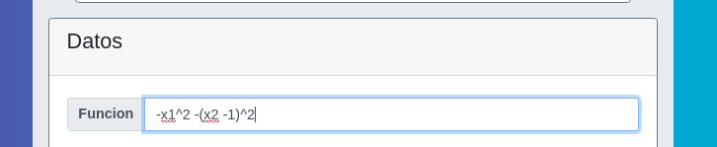

Luego, se deben cargar las restricciones del problema separadas por punto y coma:



Cuando la carga esté realizada, hay que pulsar el botón de “Resolver” para obtener el resultado del problema:



A continuación, se mostraran los resultados:

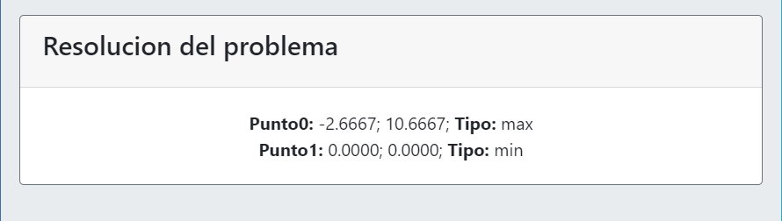

# Seccion dorada

Al iniciar con este método se debe seleccionar el tipo de optimización deseada:

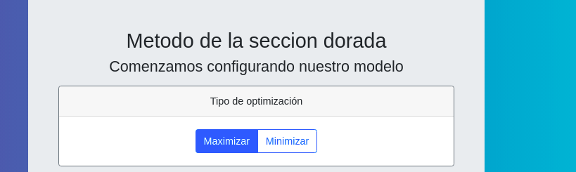

Luego hay que especificar si es una función definida en uno, dos o tres tramos.





En la elección de una función por tramos se debe aclarar si son dos o tres tramos, está elección permitirá la carga de cada uno de ellos con sus respectivos extremos.

Se realiza la carga de datos:

Para una función:



Para 2 o 3 tramos:



Una vez finalizada la carga de datos, se mostrará el resultado:

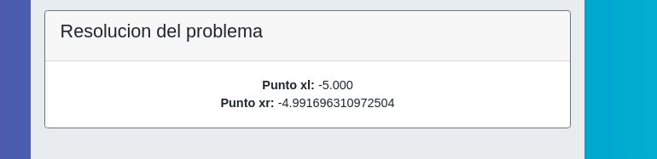

Ante cualquier error en su funcionamiento, crear una issue en el repositorio

<https://github.com/AlejandroFNadal/optimizer-pl-io> informando el mismo, con sus

correspondientes capturas de pantallas y/o vídeos.

Link de la aplicación: <https://optimizer-lp.web.app>

Integrantes del Equipo de Desarrollo:

* Cuzziol Boccioni, Facundo Ramiro
* Diez, Danilo Antonio
* Nada, Alejandro Fabian
* Schuster, Exequiel Andres
* Troncoso, Mariano Adrian